**EL CAMPO MAGNÉTICO**

**INTRODUCCIÓN**

Todos utilizamos fuerzas magnéticas. Sin ellas no habría motores eléctricos, ni hornos microondas, ni altavoces, ni impresoras…Los aspectos más familiares del magnetismo son los asociados con los imanes permanentes, que atraen objetos no magnetizados de hierro y también pueden atraer o repeler a otros imanes. **La naturaleza fundamental del magnetismo es la interacción de las cargas eléctricas en movimiento**. A diferencia de las fuerzas eléctricas que pueden actuar sobre cargas fijas o en movimiento, las fuerzas magnéticas actúan sólo sobre cargas en movimiento.

Al igual que hicimos con la fuerza eléctrica, describiremos la fuerza magnética utilizando el concepto de campo. Un campo magnético puede ser establecido por un imán permanente, por una corriente eléctrica o por otras cargas en movimiento. Este campo magnético a su vez, ejerce fuerzas sobre las cargas eléctricas en movimiento y conductores por los que circula corriente.

Los fenómenos magnéticos se observaron por primera vez hace al menos 2500 años, en fragmentos de mineral de hierro encontrados cerca de la antigua ciudad de Magnesia. Estos fragmentos eran lo que hoy conocemos como imanes permanentes. Antes de que se entendiera la relación de las interacciones magnéticas con las cargas en movimiento, las interacciones de los imanes permanentes y las agujas de las brújulas se describieron en términos de **polos magnéticos.** Si un imán permanente es libre de girar, uno de sus extremos apunta hacia el norte, es el polo norte del imán. El otro extremo es el polo sur.Sabemos que polos opuestos se atraen y polos iguales se repelen y que un objeto de hierro no magnetizado es atraído por cualquier polo del imán. El concepto de polo magnético puede parecer similar al de carga eléctrica y los conceptos de polo norte y sur a los de carga positiva y negativa. La analogía es errónea porque aunque sí existen cargas positivas y negativas separadas, **no hay evidencias de la existencia de un polo magnético aislado. No existen monopolos magnéticos.** La no existencia de monopolos magnéticos, establece una diferencia fundamental entre los campos eléctrico y magnético. Mientras que en el campo eléctrico las líneas de fuerza son abiertas, en el campo magnético las **líneas de fuerza son cerradas** lo cual implicará el carácter **no conservativo** del campo magnético.

La primera prueba de la relación del magnetismo con las cargas eléctricas fue establecida por el danés **Hans Christian Oersted** en 1819, quien encontró que la aguja de una brújula era desviada por un cable por el que circulaba corriente. Años después, **Michael Faraday**  en Inglaterra y **Joseph Henry** en Estados Unidos, descubrieron que al mover un imán cerca de una bobina conductora podían producir en ella una corriente eléctrica. Como vemos, las interacciones eléctricas y magnéticas están íntimamente vinculadas. La síntesis final de todos los fenómenos eléctricos y magnéticos así como la unificación de todos estos fenómenos con la óptica, la ciencia que estudia la luz, fue realizada por **James Clerk Maxwell** al establecer sus famosas cuatro ecuaciones.

1. **CAMPO MAGNÉTICO**

Podemos verificar que un imán crea una zona de influencia a su alrededor, observando la orientación que adquieren las limaduras de hierro espolvoreadas en torno suyo. Siguiendo el modelo de los campos gravitatorio y eléctrico, a la zona de influencia generada por un imán se le denomina campo magnético. Podemos hacernos una imagen de dicho campo mediante las **líneas de campo** que coinciden con la orientación que adquieren las limaduras de hierro en las cercanías del imán. Dichas líneas se consideran salientes del polo norte y entrantes en el polo sur y son siempre **cerradas.** Como el eléctrico, el campo magnético es un **campo vectorial**, es decir un vector asociado con cada punto del espacio. La magnitud representativa de dicho campo se denomina **inducción magnética** que representamos como $\vec{B}$. La unidad de inducción magnética en el S.I. es el Tesla (T). Más adelante veremos su significado.

Cuando analizamos el campo eléctrico y el gravitatorio, centramos nuestra atención en el efecto que producían sobre ciertas partículas testigo (carga o masa). En el caso del campo magnético haremos lo mismo: lo definiremos según su acción sobre partículas cargadas en movimiento. El agente testigo que evidencie la existencia de un campo magnético será una carga eléctrica en movimiento. Dichas partículas cargadas en movimiento pueden estar aisladas o bien formando parte de una corriente eléctrica. Así definiremos el campo magnético:

* Según su acción sobre una carga en movimiento.
* Según su acción sobre una corriente eléctrica.
  1. **ACCIÓN DE UN CAMPO MAGNÉTICO SOBRE UNA CARGA EN MOVIMIENTO.**

Imaginemos que en una región del espacio existe un campo magnético uniforme, cuya orientación podemos conocer por la orientación que adquiere la aguja de una brújula colocada en su seno. Cuando en dicha región se abandona una partícula cargada en reposo, no se observa interacción alguna. Sin embargo, cuando la partícula incide en el campo magnético con una cierta velocidad, actúa sobre ella una fuerza con las siguientes características.

* La magnitud de la fuerza es proporcional a la magnitud de la carga. Si dos cargas, 1 de 1 C y otra de 2 C, se mueven a través del campo magnético dado con la misma velocidad, la fuerza sobre la carga de 2 C es el doble que la fuerza sobre la carga de 1 C.
* La magnitud de la fuerza es también proporcional a la magnitud o intensidad del campo. Si duplicamos el valor del campo sin cambiar la carga y la velocidad de la partícula, la fuerza se duplica.
* La fuerza magnética también depende de la velocidad de la partícula.
* Si la partícula incide en la dirección del campo, no existe fuerza magnética sobre ella.
* Si la carga incide en dirección perpendicular al campo, la fuerza es máxima.
* Si la carga incide en dirección oblicua al campo, la fuerza tanto mayor, cuanto mayor sea la componente de la velocidad perpendicular al campo.
* La fuerza magnética no tiene la misma dirección que el campo, sino que siempre es perpendicular a $\vec{B}$ y a la velocidad.
* Cargas de distinto signo en movimiento sufren fuerzas en sentidos opuestos.

Todo lo anterior puede resumirse en la siguiente expresión que se conoce como **ley de Lorentz:**

$\vec{F}=Q\vec{v}×\vec{B}$ cuya magnitud es $F=\left|q\right|vBsen α$, siendo $α$ el ángulo medido desde la dirección de v hasta la de B por el camino más corto.

Como hemos dicho, la dirección de la fuerza es siempre perpendicular al plano formado por $\vec{B}$ y $\vec{v}$. Esta descripción no especifica por completo el sentido de la fuerza; siempre existen dos sentidos opuestos, para la dirección perpendicular a los vectores $\vec{B}$ y $\vec{v}$. Para determinar el sentido de la fuerza sobre una carga positiva, utilizamos **la regla de la mano derecha.**

Fíjate en la figura: sitúa tu mano derecha como se indica en la figura de modo que el dedo índice señale en la dirección y sentido de $\vec{v}$ y el dedo corazón en la dirección y sentido de $\vec{B}$; en esas condiciones, tu pulgar te indica la dirección y sentido de la fuerza magnética. Si la carga es negativa, el sentido sería el opuesto o bien el que indicaría la mano izquierda siguiendo el procedimiento descrito.

De la expresión anterior obtenemos: [1] que nos sirve para definir la **unidad de intensidad de campo magnético** (inducción magnética), en el S.I:

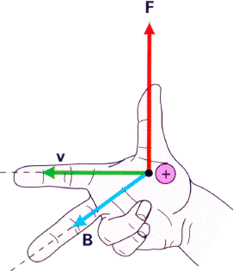 $1 tesla=1 T=\frac{1 N}{1 C∙1 m/s}=\frac{N}{A∙m}$

**Un campo magnético es de 1 T si ejerce una fuerza de 1 N sobre una carga de 1 culombio que entra en la dirección perpendicular al campo con una velocidad de 1 m/s.**

El tesla, llamado así en honor del físico yugoslavo **Nikola Tesla**, es realmente una unidad demasiado grande. Por ejemplo, el campo magnético terrestre al nivel del mar tiene un valor de entre $3∙{10}^{-5}$ y $5∙{10}^{-5}T$. Se utiliza muchas veces una unidad menor que es el Gauss (G) de forma que: $1 G={10}^{-4}T$.

Cuando una partícula cargada y en movimiento entra en una región en la que existen dos campos, uno eléctrico y otro magnético, estará sometida a las dos fuerzas que según el principio de superposición, actuarán independientemente sobre la carga. Así, actuará sobre la carga una fuerza eléctrica en la dirección del campo eléctrico ($\vec{F}=Q\vec{E}$) y otra en la dirección perpendicular al campo magnético ($\vec{F}=Q\vec{v}×\vec{B}$), de forma que la fuerza total sobre la carga en movimiento será:

$\vec{F}=Q\left(\vec{E}+\vec{v}×\vec{B}\right)$**ley de Lorentz generalizada.**

* 1. **MOVIMIENTO DE PARTÍCULAS CARGADAS EN CAMPOS MAGNÉTICOS**

Representaremos el campo magnético mediante las **líneas de campo magnético**. La idea es la misma que para las líneas de campo eléctrico. Trazamos las líneas de modo que en cualquier punto sean tangentes al vector campo magnético en dicho punto. La densidad de líneas de campo dan una idea de la intensidad del campo y dado que la dirección del campo en cada punto es única, las líneas de campo nunca se cortan.

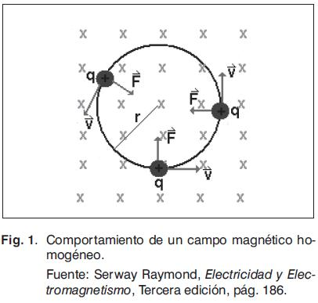Al hablar del campo eléctrico, las líneas de campo eran llamadas algunas veces líneas de fuerza. En el caso del campo magnético, éste no es un buen nombre, ya que a diferencia del campo eléctrico, las líneas del campo, no apuntan en la dirección de la fuerza sobre la carga. Recuerda que la fuerza sobre una partícula cargada en movimiento siempre es perpendicular al campo. **Las líneas de campo tienen la dirección que señalaría la aguja de una brújula en cada punto.** Recuerda que las líneas de campo siempre son cerradas lo cual determina el carácter no conservativo del campo magnético.

El movimiento que siguen las partículas cargadas en los campos magnéticos depende tanto de la configuración del propio campo (es decir, si es uniforme, o no) como del ángulo de incidencia de las partículas en él. En este curso sólo analizaremos el movimiento de partículas cargadas en un **campo uniforme.**

*Al representar el campo uniforme, será útil muchas veces considerar que sus líneas entran o salen del plano del papel. Las líneas que salen del plano del papel se representan mediante un punto, las que entran mediante un aspa.*

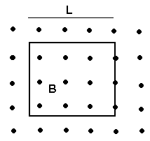 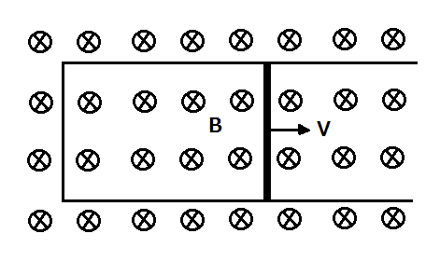

Campo perpendicular y saliente al papel Campo perpendicular y entrante

* **Consideremos una partícula positiva que entra con velocidad $v$ en dirección perpendicular a un campo magnético uniforme y entrante al papel.**

Al entrar en la zona del campo, actuará sobre ella una fuerza cuyo valor, dirección y sentido, vienen determinados por la ley de Lorentz. Como dijimos, la fuerza siempre es perpendicular a la velocidad, así que **no cambia la magnitud de la velocidad, sólo su dirección.** Se trata por lo tanto de una fuerza **centrípeta.** Por lo tanto: **una partícula cargada que penetra en dirección perpendicular a un campo magnético uniforme describe un movimiento circular uniforme. La fuerza magnética nunca tiene una componente paralela al movimiento de la partícula y por lo tanto nunca puede hacer trabajo sobre la partícula.**

Si la carga positiva entra inicialmente en la dirección del eje X, la fuerza de Lorentz, según la regla de la mano derecha que vimos, apunta hacia arriba. Por lo tanto la trayectoria se curva y la partícula recorre una circunferencia en sentido antihorario con velocidad constante. En diferentes puntos de la trayectoria, los vectores F y v, cambian de dirección, pero siempre tienen el mismo valor y siempre son perpendiculares entre sí.

Si la carga es negativa, el sentido de la fuerza se invierte y por lo tanto la partícula recorre la trayectoria en sentido horario. Este hecho se utiliza para separar partículas de distinto signo.

**Radio de la trayectoria:** Podemos calcular el radio de la trayectoria circular de la partícula cargada, teniendo en cuenta que la única fuerza que actúa, la magnética, es centrípeta, por lo tanto por la segunda ley de Newton tendremos: $qvB=m\frac{v^{2}}{R}$ $→ R=\frac{mv}{QB}$

Esta expresión es muy importante y nos indica que a igualdad de resto de factores, cuanto mayor sea la carga, menor será el radio de la trayectoria. Además, a igualdad del resto de los factores, partículas de diferentes masas, describirán trayectorias de distintos radios, fundamento que se aplica, como veremos después, es en el **espectrómetro de masas.**

A partir de la expresión anterior y de la relación, $v=ωR$, podemos determinar la **velocidad angular** de la partícula: $ω=\frac{QB}{m}$.

El número de vueltas por unidad de tiempo, la frecuencia, es $f=\frac{ω}{2π}=\frac{QB}{2πm}$, es **independiente del radio de la trayectoria y se denomina frecuencia de ciclotrón.** Este hecho tendrá una importante aplicación práctica en el funcionamiento del acelerador de partículas llamado ciclotrón.

* 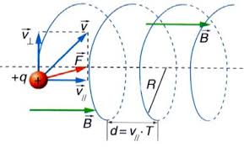Si la dirección de la velocidad inicial no es perpendicular al campo, la componente paralela al campo, es constante, porque no hay fuerza paralela al campo, entonces la partícula se desplaza en una hélice. El radio de la hélice está dado por la ecuación anterior, donde ahora la velocidad, es la componente perpendicular al campo.
* El movimiento de partículas cargadas en campos no uniformes es más complejo y queda fuera de los límites de este curso.

1. **APLICACIONES DEL MOVIMIENTO DE PARTÍCULAS CARGADAS.**
   1. 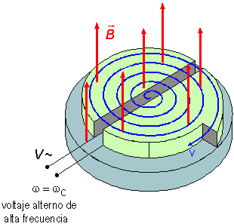**EL CICLOTRÓN**

El primer acelerador de partículas cargadas que operó con campos magnéticos y con el que se consiguieron energías elevadas fue el ciclotrón. Fue inventado en 1932 por el físico norteamericano **Ernest O. Lawrence** con el fin de acelerar partículas tales como protones y conseguir una energía cinética elevada. Estas partículas aceleradas, pueden emplearse para bombardear otros núcleos y dar lugar a reacciones nucleares que se pueden emplear para diversos fines (estudio de la estructura nuclear, creación de radioisótopos, estudio de materiales…).

El ciclotrón está formado por dos regiones conductoras huecas con forma de “D” en las que se ha practicado el vacío, conectadas ambas a un generador de corriente alterna y situadas en el seno de un campo magnético uniforme perpendicular a las mismas.

Si en el centro de esta estructura se coloca una fuente de protones, una de estas partículas entrará en el interior de una de las regiones en forma de “D” debido a la diferencia de potencial que se ha establecido entre ellas. Puesto que el campo magnético en la “D”, es perpendicular a la trayectoria de la partícula, ésta experimentará dentro de la “D” un movimiento semicircular 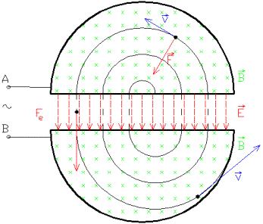con un radio determinado que hará que salga de dicha región; cuando la partícula vuelve a pasar por la zona de separación de las des, la fuente alterna que está conectada a ellas, ha cambiado la polaridad de las des, y la partícula es acelerada de nuevo por el campo eléctrico en la región entre las placas y entra en la otra D. Entonces, vuelve a producirse una desviación semicircular con un radio mayor, debido a la mayor velocidad de entrada, que provoca que la partícula salga de la “D” y vuelva a ser acelerada en el espacio intermedio.

Por efecto del campo magnético, las partículas describen un semicírculo en un tiempo igual a la mitad del periodo de revolución que, como hemos visto, sólo es función del tipo de partículas que se aceleran y del valor del campo. Si se ajusta el signo de la diferencia de potencial aplicada, de modo que en cada periodo de semirrevolución se invierta la polaridad de las “Ds”, conseguiremos que la partícula sea acelerada cada vez que salga de una D.

Como podemos ver de la expresión, $R=\frac{mv}{QB}$, la velocidad y en consecuencia la energía cinética máxima que las partículas pueden adquirir, está limitada por el tamaño del ciclotrón. Como: $v=\frac{RQB}{m}$ $→$ ${Ec}_{máx}=\frac{Q^{2}B^{2}R^{2}}{2m}$

*Uno de los defectos de los primeros ciclotrones fue que no se tuvo en cuenta el hecho de que a grandes velocidades, empezaban a aparecer efectos relativistas que implican un incremento de la masa, y en consecuencia, un aumento del periodo de semirrevolución que da lugar a un desfase en las alternancias del voltaje. Esto puede producir un efecto de frenado contrario al deseado. El problema fue solucionado en 1950, con los llamados ciclotrones sincronizados o* ***sincrotrones.***

* 1. **EL SELECTOR DE VELOCIDADES**

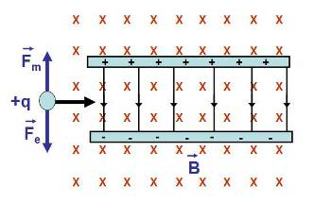En un haz de partículas cargadas producido por un cátodo caliente o por un material radiactivo, no todas las partículas se desplazan con la misma velocidad. Las partículas con una rapidez específica pueden seleccionarse del haz utilizando un detector de velocidades.

En la imagen podemos ver una partícula cargada de masa *m*, carga *q* y velocidad *v* que entra en una región en la que tenemos un campo eléctrico y otro magnético perpendiculares entre sí y perpendiculares a la velocidad de la carga.

El campo eléctrico apunta verticalmente hacia abajo y el campo magnético hacia dentro del plano. Si la carga es positiva, la fuerza eléctrica sobre la carga actúa hacia abajo, y es de magnitud *qE*  y la fuerza magnética hacia arriba con magnitud *qvB.*  Para valores determinados de los campos, las fuerzas eléctrica y magnética son iguales en magnitud para un valor de la velocidad, de forma que la fuerza total sobre la partícula es nula y la partícula se desplaza en línea recta con velocidad constante. Para que esto se cumpla: $qE=qvB → v=\frac{E}{B}$.

Únicamente las partículas con esa rapidez pasarán sin ser desviadas. Si la velocidad es mayor, la fuerza magnética es mayor y la partícula se desviará hacia arriba. Si por el contrario es menor, la partícula se desviará hacia abajo.

* 1. **ESPECTRÓMETRO DE MASAS**

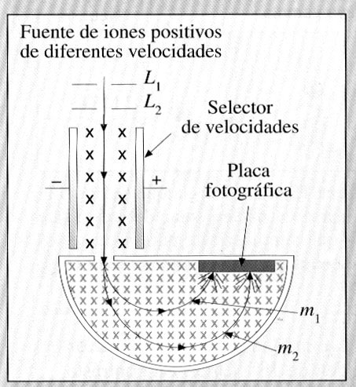En 1919 **Francis Aston** construyó el primero de una serie de instrumentos conocidos como espectrómetros de masas. En la imagen se muestra una variante construida por Bainbridge. Los iones positivos, pasan por una ranura y forman un haz estrecho. Luego pasan por un selector de velocidades, para bloquear todos los iones de velocidad distinta a E/B. Por último los iones pasan a una región donde hay un campo magnético, perpendicular a la velocidad de entrada de los iones, donde la trayectoria se curva en una circunferencia de radio $R={mv}/{qB}$. Los iones con masas diferentes chocan contra la placa fotográfica en puntos diferentes y se pueden medir los valores de R. Los iones tienen todos la misma carga conocida, por lo tanto, conocido R, podemos calcular la masa.

Uno de los resultados de este trabajo fue el descubrimiento de que el neón posee dos especies atómicas distintas de masas 20 y 22 g/mol. Ahora sabemos que estas especies son los **isótopos** del elemento.

1. **FUERZA MAGNÉTICA SOBRE UN CONDUCTOR POR EL QUE CIRCULA CORRIENTE**

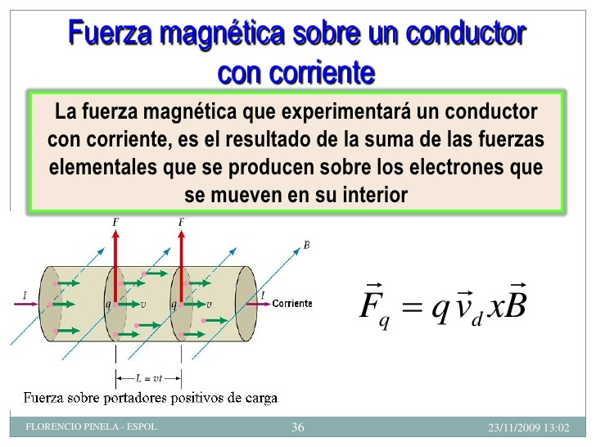Podemos calcular la fuerza sobre un conductor por el que circula corriente a partir de la fuerza magnética que actúa sobre una carga en movimiento. Consideremos un segmento del cable conductor, de longitud dl y sección transversal A. El cable está en el interior de un campo magnético uniforme perpendicular al plano del papel. Sobre cada carga positiva (supongamos que las cargas en movimiento son positivas), actuará una fuerza que viene determinada por la ley de Lorentz: $\vec{F}=q\vec{v}×\vec{B}$ y cuya dirección y sentido viene determinada por la regla de la mano derecha.

Deduzcamos una expresión para la fuerza total sobre las partículas en movimiento en el trozo de conductor de longitud dl. Sea **n** el número de cargas por unidad de volumen. Un segmento del conductor de longitud dl, contendrá **nAdl** cargas. La fuerza sobre el trozo de conductor será: $dF=nAdlqvB$, donde $nAvq=I$ (la cantidad de carga que atraviesa la sección del conductor por unidad de tiempo). Por lo tanto: $dF=IdlB$.

Si el campo forma un ángulo cualquiera con el conductor, sólo la componente de B perpendicular al cable ejerce una fuerza sobre éste ( $Bsen α)$ y la fuerza sobre el elemento de corriente será: $\vec{dF}=Id\vec{l}×\vec{B}$.

La fuerza siempre es perpendicular al conductor y al campo, y el sentido viene determinado por la regla de la mano derecha, igual que en el caso de una carga.

A partir de la expresión anterior podemos obtener la fuerza sobre un conductor cualquiera, sin más que integrar la expresión a lo largo de la línea del conductor: $\vec{F}=\int_{l}{Id\vec{l}×\vec{B}}$. Si el conductor es recto: $\vec{F}=I\vec{l}×\vec{B}$.

1. **CAMPO MAGNÉTICO CREADO POR UNA CARGA EN MOVIMIENTO.**

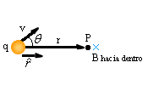Calcularemos a continuación el campo magnético en un punto P a distancia r de la carga que se mueve con velocidad v. Dicho campo tiene algunas similitudes con el campo eléctrico creado por la carga puntual pero también tiene importantes diferencias.

Los experimentos demuestran que la magnitud de B es, al igual que en el caso eléctrico, proporcional a q y a 1/r2. Pero la dirección de B no es a lo largo de la recta que va desde la carga al punto. El campo magnético es perpendicular al plano que contiene a esta línea y al vector velocidad de la partícula. Además la magnitud de B es también proporcional a la velocidad de la carga y depende del ángulo entre r y v (ver figura). Si v es paralela a r el campo es nulo y si v es perpendicular a r la magnitud de B es máxima. Con todo lo anterior, podemos decir que la magnitud del campo B en el punto B está dada por la expresión:

$$B=\frac{μ_{0}}{4π}\frac{q v senθ}{r^{2}}$$

Podemos incorporar la magnitud y la dirección de B en la siguiente ecuación vectorial:

$$\vec{B}=\frac{μ_{0}}{4π}\frac{q\vec{v}×\vec{r}}{r^{2}}$$

Recordemos que una carga puntual crea un campo eléctrico cuyas líneas de campo salen radialmente de la carga positiva y entran si la carga es negativa. En el caso del campo magnético, las líneas de campo son círculos centrados en la línea de la velocidad en planos perpendiculares a dicha línea. La dirección de las líneas de campo para una carga positiva está dada por la regla de la mano derecha (II). Con la mano derecha, el dedo pulgar apunta en la dirección de v, entonces los otros dedos se curvan alrededor de la línea de v en el mismo sentido que las líneas de campo magnético.

La unidad de campo magnético es el **Tesla (T)**: $1 T=1\frac{N∙s}{C∙m}=1\frac{N}{A∙m}$

**4.2. CAMPO MAGNÉTICO DE UN ELEMENTO DE CORRIENTE**

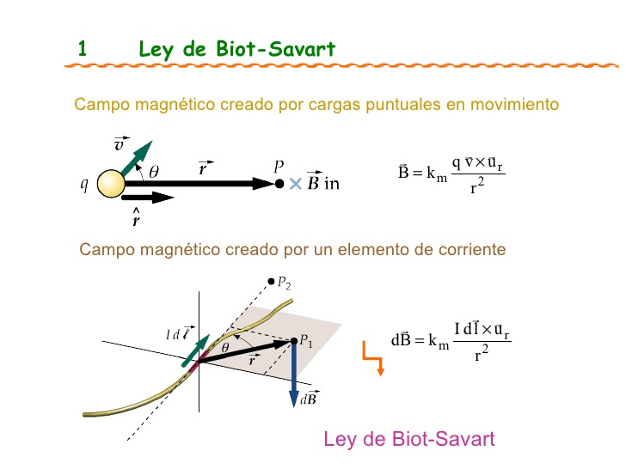 Al Igual que para el campo eléctrico, existe un principio de superposición de campos magnéticos: **el campo magnético total ocasionado por varias cargas en movimiento es la suma vectorial de los campos provocados por las cargas individuales.** Usaremos este principio, junto con el resultado del apartado anterior para calcular el campo magnético producido por una corriente eléctrica que circula por un conductor.

Consideremos un elemento $d\vec{l}$ de un conductor por el que circula una corriente. El volumen del segmento es $Adl$, donde $A$ es el área transversal del conductor. Sea $n$, el número de partículas cargadas en movimiento por unidad de volumen, cada una con carga $q$, la carga total en movimiento en el segmento será: $dQ=nqAdl$. Las cargas en movimiento de este segmento de cable, equivalen a una sola carga $dQ$ que se desplaza con una velocidad igual a la velocidad de arrastre $\vec{v}$.

La magnitud del campo resultante $d\vec{B}$, en un punto P será, según el apartado anterior:

$$d\vec{B}=\frac{μ_{0}}{4π}\frac{dQ\vec{v}×\vec{r}}{r^{2}}=\frac{μ_{0}}{4π}\frac{Id\vec{l}×\vec{r}}{r^{2}}$$

$d\vec{l}$, es un vector de longitud $dl$, que apunta en la misma dirección del conductor. El módulo de $dB$, viene dado como sabemos por la expresión: $$dB=\frac{μ_{0}}{4π}\frac{Id\vec{l}senθ}{r^{2}}$$

Estas expresiones se conocen como la **ley de Biot-Savart**, que podemos utilizar para calcular el campo magnético total creado por cualquier hilo conductor, en cualquier punto del espacio, sin más que integrar sobre todos los elementos $dl$ del circuito:

$$\vec{B}=\frac{μ_{0}}{4π}\int{\frac{Id\vec{l}×\vec{r}}{r^{2}}}$$

Las líneas de campo son círculos que se encuentran en planos perpendiculares a $d\vec{l}$ y centrados en la recta donde se encuentra el segmento. Su sentido viene determinado por la regla de la mano derecha.

No es posible verificar de manera directa la ley de Biot-Savart porque nunca podremos experimentar con un segmento aislado de un circuito. Lo que medimos es el campo total de un circuito completo. Podemos verificar indirectamente estas ecuaciones, calculando el campo para varias configuraciones de corriente y comparando los resultados con las mediciones.

**4.3. CAMPO MAGNÉTICO CREADO POR UN CONDUCTOR RECTILÍNEO INDEFINIDO.**

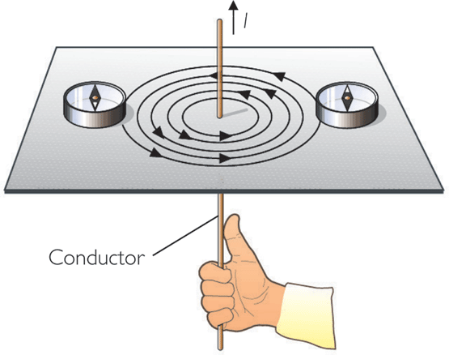A partir de la integración de la expresión anterior y teniendo en cuenta ciertas consideraciones geométricas podemos obtener el campo creado por un conductor rectilíneo de corriente. Dicha integración queda fuera de los objetivos del curso por lo que pondremos a continuación el resultado de la integración: $B=\frac{μ_{0}I}{2πr}$ es el módulo del campo. Las líneas de campo son circunferencias concéntricas con el hilo. El vector campo es tangente en cada punto a la circunferencia y el sentido viene determinado por la regla de la mano derecha.

En el siguiente enlace, podéis ver la integración que evidentemente no se exigirá en el examen.

[**https://www.fisicalab.com/apartado/campo-magnetico-creado-corriente-electrica#contenidos**](https://www.fisicalab.com/apartado/campo-magnetico-creado-corriente-electrica#contenidos)

**4.4. CAMPO MAGNÉTICO CREADO POR UNA ESPIRA CIRCULAR**

Una espira crea un campo magnético tal como el de la figura. En los puntos situados en el eje de la espira el campo vale:



Y en su centro (donde x =0):

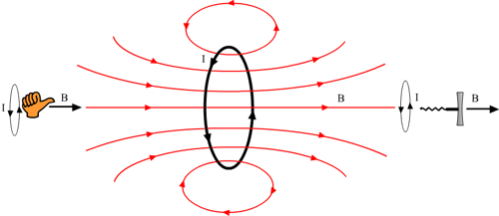

El hecho de que una corriente eléctrica genere un campo magnético permite explicar el magnetismo natural como consecuencia de la existencia de diminutos imanes de tamaño atómico.

-

B

v

Un electrón girando (carga negativa) equivale a una corriente de sentido contrario al del movimiento que crea un campo magnético perpendicular al plano de la órbita.

I

Si consideramos un único electrón (carga eléctrica negativa) orbitando alrededor del núcleo tendremos el equivalente a una diminuta corriente eléctrica circular (espira) que generará su correspondiente campo magnético.

Si consideramos átomos más complejos (con varios electrones situados en varias capas) la situación puede ser mucho más complicada y el campo magnético total ([2]) sería el resultante de la suma del de todos los electrones, que puede dar un valor nulo. Una situación similar se produce cuando tratamos con moléculas.

***En las sustancias diamagnéticas*** los átomos o moléculas (debido a su configuración electrónica) no tienen campo magnético neto. Si se someten a la acción de un campo externo ***se induce*** en ellas un campo magnético opuesto. De esta manera el campo aplicado es más débil en su interior y son repelidas por los imanes (Faraday ya observó en 1846 que el bismuto era repelido por un imán).



N

S

Paramagnetismo2***En las sustancias paramagnéticas*** los átomos o moléculas individuales sí que pueden ser considerados como diminutos imanes, pero como resultado de la agitación molecular (energía cinética) están orientados al azar dando un campo magnético resultante nulo. Si se someten a la acción de un campo magnético externo se orientan en parte y presentan propiedades magnéticas mientras actúe el campo. Si éste cesa, los imanes microscópicos vuelven a desordenarse. La magnetización no es permanente.

S

N

De todo lo dicho se desprende que la magnetización será mayor cuanto más intenso sea el campo magnético externo o más baja la temperatura. Esta dependencia con la temperatura fue observada por Pierre Curie. La ***ley de Curie*** relaciona la magnetización de una sustancia con el campo magnético aplicado y la temperatura absoluta, aunque deja de ser válida para campos magnéticos muy grandes o temperaturas muy bajas.

***En las sustancias ferromagnéticas*** se observa una magnetización permanente. A nivel microscópico se pueden distinguir zonas, denominadas ***dominios***, en las cuales los imanes atómicos están orientados en una dirección determinada, aun en ausencia de campos externos. Si se aplica un campo magnético externo aquellos dominios que están orientados según el campo aplicado crecen a expensas de los que no poseen esa orientación, a la vez que se produce una rotación en la orientación de los dominios en la dirección del campo magnético externo. Todo ello hace que se produzca un refuerzo considerable del campo magnético en el interior de la sustancia.



N

S

La agitación térmica tiende a desordenar los dominios, por eso existe una temperatura ***(temperatura de Curie***) por encima de la cual la sustancia pierde sus propiedades ferromagnéticas y se convierte en paramagnética.

B

Dominios magnéticos sin una orientación preferente. Sustancia no magnetizada

En presencia de un campo magnético los dominios tienden a orientarse y se produce un crecimiento de los que tienen la misma orientación que el campo.

1. **FUERZAS ENTRE CONDUCTORES PARALELOS**

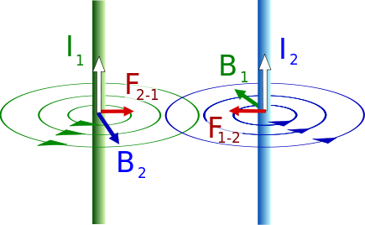La fuerza entre conductores paralelos es importante en muchas situaciones prácticas donde los cables de corriente están muy cerca uno del otro, y también es crucial para la definición del amperio.

Consideremos dos conductores, largos, rectos y paralelos entre sí, separados una distancia r y por los que circulan corrientes I1 e I1, respectivamente en la misma dirección. Cada conductor se encuentra en el campo magnético creado por el otro conductor de modo que ambos experimentan una fuerza.

En el diagrama se muestran las líneas de los campos producidos por cada uno de los hilos. El campo producido por el hilo 1, es entrante en el hilo 2 y valdrá: $B_{1}=\frac{μ_{0I_{1}}}{2πr}$.

La fuerza que ejerce este campo sobre el conductor 2 de longitud L será: $F_{12}=I_{2}\vec{L}×\vec{B_{1}}$, donde el vector $\vec{L}$ está dirigido en la dirección de la corriente 2 y tiene magnitud L, la longitud del conductor 2. Como B es perpendicular a L, la magnitud de esta fuerza es:

$$F_{12}=I_{2}LB_{1}=\frac{μ_{0}I_{2}I_{1}L}{2πr}$$

y la fuerza por unidad de longitud será: $\frac{F_{12}}{L}=\frac{μ_{0}I_{2}I_{1}}{2πr}$ y según la regla de la mano derecha 1, estará dirigida hacia el conductor 1.

Podemos repetir el razonamiento para obtener la fuerza sobre el conductor 1 debida al campo magnético que sobre él, crea el hilo 2 y obtendríamos una fuerza igual pero de sentido contrario.

Por tanto, **dos conductores paralelos por los que circulan corrientes en la misma dirección, se atraen entre sí.** Si la dirección de una de las corrientes se invierte, las fuerzas también. **Los conductores paralelos por los que circulan corrientes en direcciones opuestas se repelen entre sí.**

La atracción o repulsión entre dos conductores rectos y paralelos por los que circulan corrientes es la base de la definición oficial de amperio en el S.I:

**Un amperio es aquella corriente invariable que, si está presente en cada uno de los conductores paralelos de longitud infinita y separados una distancia de un metro en el espacio vacío, ocasiona que cada conductor experimente una fuerza exactamente de $2∙{10}^{-7}$ newtons por metro de longitud.**

Esta definición, es la que llevó a escoger el valor de $4π{10}^{-7} T∙m/A$ para $μ_{0}$. También es la base de la definición de culombio en el S.I., como la cantidad de carga transferida durante 1 segundo por una corriente de un amperio.

1. **LEY DE AMPERE**

André Marie Ampère formuló un teorema fundamental del electromagnetismo que suele considerarse como el equivalente magnético a la ley de Gauss. Dicha ley se basa en la circunstancia de que las líneas de campo magnético son siempre líneas cerradas, lo que implica la inexistencia de monopolos magnéticos.

El teorema de Ampère, relaciona la “circulación del campo” a lo largo de cualquiera de esas líneas cerradas con la intensidad que atraviesa la superficie limitada por dicha superficie cerrada. Si dividimos la línea en elementos $d\vec{l}$, denominamos circulación del campo magnético a lo largo de la línea a la suma extendida a lo largo de dicha línea de los productos $\vec{B}∙d\vec{l}$.

La formulación del teorema de Ampère relaciona el campo magnético con la corriente que lo produce a partir de la siguiente expresión:

$$\oint{\vec{B}∙d\vec{l}=μ_{0}I}$$

El uso del teorema de Ampère es bastante restringido y solo resulta útil para configuraciones geométricas de corriente que presenten un alto grado de simetría.

Una consecuencia importante del teorema de Ampère es que al ser la circulación del campo siempre distinta de cero, **el campo magnético no es conservativo** (esto es consecuencia de la teoría general de campos que nosotros no hemos estudiado).

1. La expresión anterior es similar a las empleadas para definir la intensidad de campo eléctrico $\vec{E}=\vec{F}/Q$ y del campo gravitatorio: $\vec{g}=\vec{F}/m$. En este caso, el denominador pone en evidencia que el agente que sirve para verificar la presencia del campo magnético, es la carga en movimiento.
2. () Realmente se habla de ***momento magnético***, un vector definido en la forma siguiente:

   El vector unitario se define como perpendicular a la superficie (órbita) y sentido el del sacacorchos que gire en el mismo sentido que el de la intensidad.